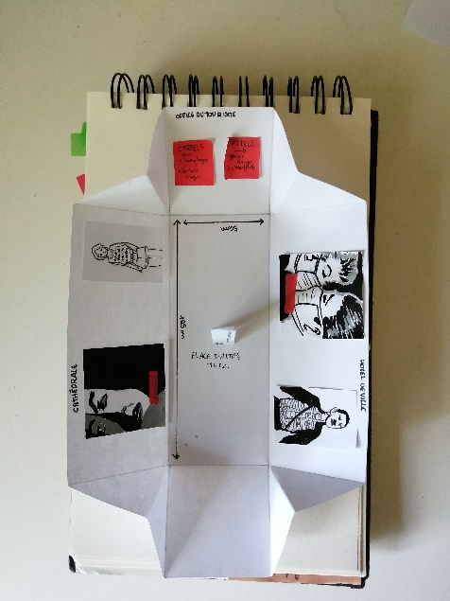
J’ai choisi les œuvres de Barbara Kruger car j’ai trouvé qu’elles s’inscrivaient bien dans le parcours de l’œuvre dans l’Histoire et la politique. En effet, ces œuvres sont engagées politiquement et dans la société moderne mais rappel également le passé. L’exposition me fait penser à de la propagande pour un parti, une religion, un état, puisque les messages reprennent le « nous » et demande au spectateur de faire « comme nous » par exemple, « fight like us » ou encore « see like us ». Cela peu rappeler encore aujourd’hui les cultes religieux qui incitent à penser comme eux, ou certains pays où une dictature est encore imposée. J’ai décidé d’exposé ces œuvres Place d’Armes à Metz car cette place est entourée par la mairie, symbole de l’Etat, et l’Eglise. J’ai mis en lien avec ces œuvres Adolph le surhomme de John Heartfield car l’œuvre de Barbara Kruger m’a fait penser aux dictatures et notamment au pouvoir des Nazis durant la seconde guerre mondiale qui infliger à la population leur manière de voir et de penser. J’ai également pris une photographie d’un T-shirt réalisé par Jenny Holzer ayant comme inscription « abuse of power comes as no surprise » et cela m’évoque à nouveau les titres provocants des œuvres de Barbara Kruger et l’abus de pouvoir, dénoncer par Kruger et Holzer.
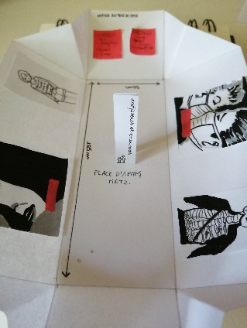
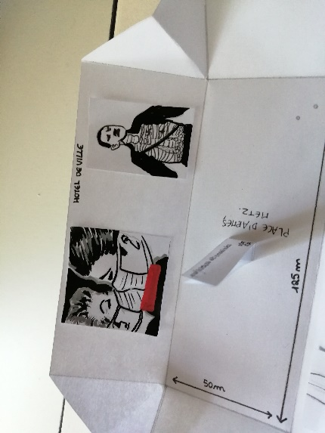
Les œuvres seront projetées tout autours de la place sur les différents bâtiments, avec le son normalement utilisé dans l’exposition à Cologne. Etant donné que l’exposition de Kruger est in situ au musée Ludwig de Cologne, elles ne peuvent être déplacées. Bien évidemment, la projection se terminera au alentours de 22 heures afin de ne pas déranger les résidents aux alentours. Au centre de la place d’Armes sera installé un grand projecteur, ainsi que des enceintes. L’exposition sera temporaire et pourra être réalisé en été afin de pouvoir projeter de nuit devant les passants. Les spectateurs seront alors immergés dans les œuvres qui seront projetés tout autour de lui et joueront un rôle participatif puisque les œuvres parlent directement au spectateur avec le « us » sur les œuvres. Il pourra alors interprétez les œuvres et réfléchir au sens de ces dernières dans la société moderne mais aussi dans l’histoire. Cette exposition sera diffusée au public à l’aide de flyers et d’affiche. Des cartels des œuvres seront affichés grâce à des projections afin que tous puissent les voir.
